**志愿汇APP注册及操作指南**

**一、志愿汇介绍**

志愿汇是志愿服务综合平台。志愿者可在上面查询并报名各类活动，精准记录服务时长。它还提供志愿者培训，提升服务技能。对于志愿组织，能注册认证、发布活动及管理成员。平台有积分体系，志愿者可凭积分兑换礼品。同时，它为志愿者提供保险保障，激励更多人投身志愿服务，共同为社会贡献力量，传递爱心与温暖。

**二、如何注册志愿汇**

步骤一：

下载“志愿汇”APP扫描二维码或在应用商城搜索“志愿汇”即可进行下载。



步骤二：

注册账号成为志愿者登录APP,点击【我要注册】，输入个人正确身份信息即可进行志愿者注册（请阅读并勾选用户隐私协议），注册成功后将自动跳转到登录界面。

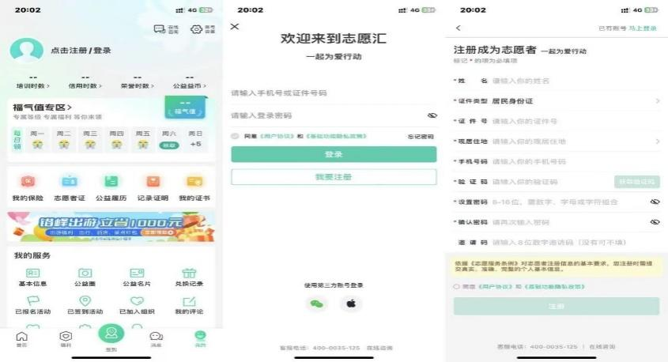

步骤三：

完善个人信息登录“志愿汇”APP，把首页左上角的城市选择到“温州市”，点击右下角的“我的”，点击左上角自己的名字（或头像），进入完善信息的页面。特别注意完善“政治面貌”、“学校/工作单位”以及“学号”这三个选项。

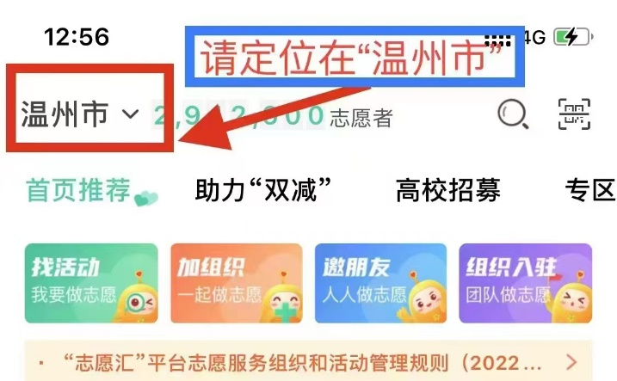

步骤四：

加入组织登录“志愿汇”，首页点击“找组织”搜索“温州理工学院青年志愿者服务中心”，找到对应组织后，点击“加入组织”，等待组织负责人审核即可。（注意：在加入学校组织的同时也可搜索自己所在的学院组织加入）

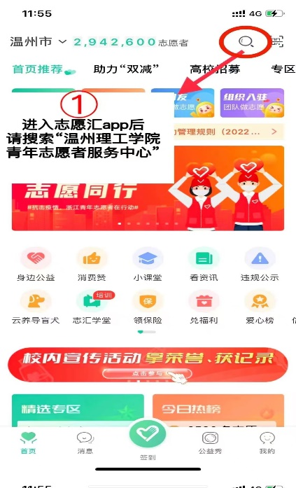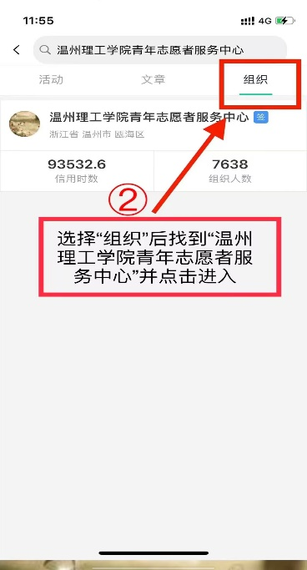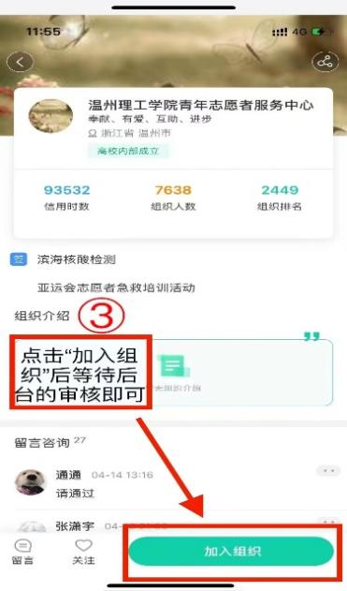

**三、签到签退图文详解**

在首页点击【签到】按钮，选择【我要签到】，输入活动编码，选择签到方式，即可成功签到计时。活动结束前，在计时界面点击“去签退”即可完成签到签退计时。（注意要在规定的时间内进行签退）活动结束前，在计时界面点击【去签退】即可完成签到签退计时。

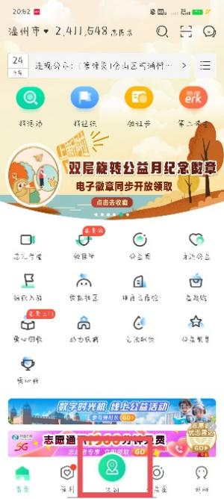 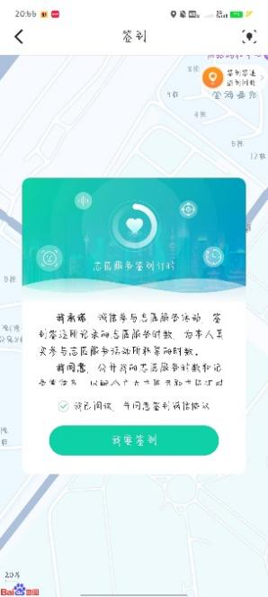 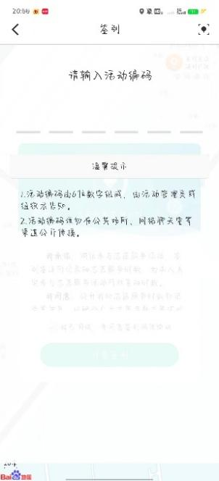 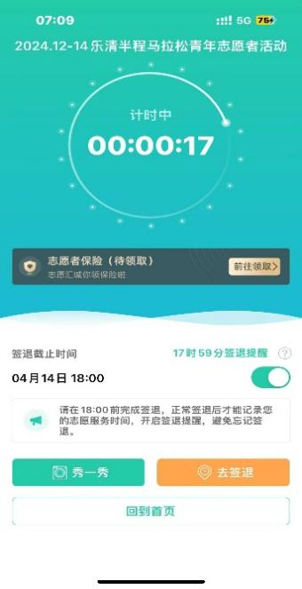

**四、信用时数和荣誉时数的区别**

信用时数：志愿者使用志愿汇 App 签到签退系统自动记录的志愿服务时长，该时数无法由管理员人工录入。

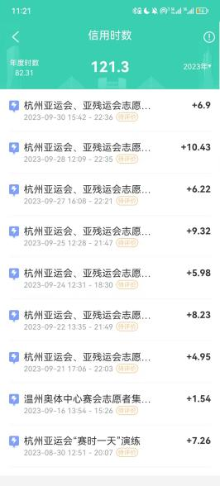

荣誉时数：志愿者未能成功通过志愿汇 App 记录的志愿服务时长。如志愿者在使用志愿汇 App之前累计的服务时长等。荣誉时数可以由组织管理员通过【关联签到活动】和【上传担保书，添加历史荣誉时数】的方式进行补录。

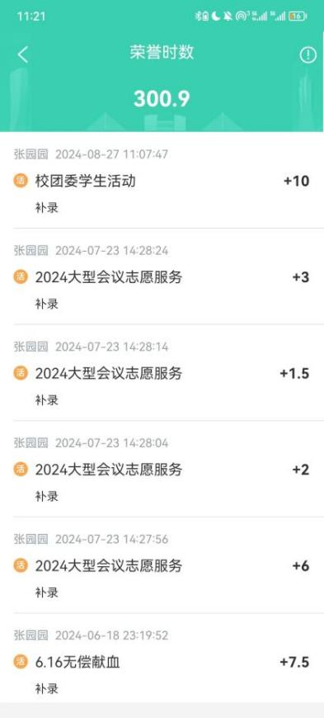

**五、结尾**

我们在这里收获成就感，结识志同道合伙伴。一起努力让世界更美好，这是无比珍贵的体验。用行动传递爱与奉献，为生活增添不一样的光彩，让我们在志愿服务中绽放属于自己的光芒。